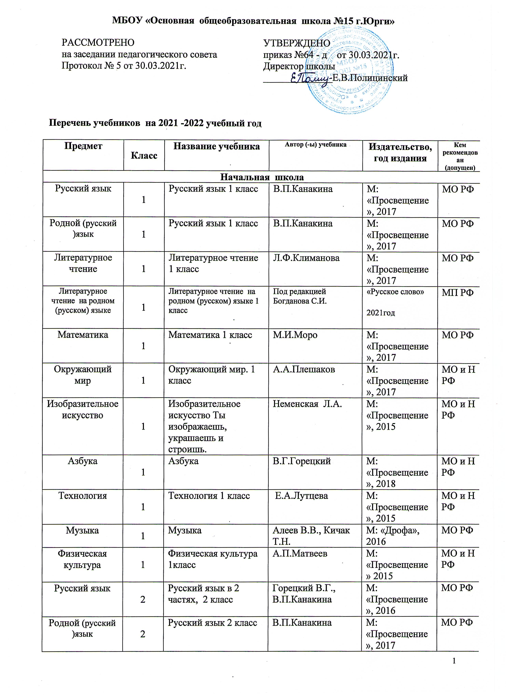
Литературное чтение | 2 | Литературное чтение 2 класс | Л.Ф.Климанова | М: Просвещение», 2016 | МО РФ
Литературное чтение на родном (русском) языке | 2 | Литературное чтение на родном (русском) языке 2 класс | Под редакцией Богданова С.И. | «Русское слово»  2021год | МП РФ
Математика | 2 | Математика 2 класс | М.И.Моро | М: «Просвещение», 2020 | МО РФ
Информатика | 2 | Информатика: учебник для 2 класса: в 2 частях | Матвеева Н.В.,  Челак Е.Н. | Издательство  «Бином», 2020г. | МО и Н РФ
Окружающий мир | 2 | Окружающий мир. 2 класс | А.А.Плешаков | М: «Просвещение», 2020 | МО и Н РФ
Изобразительное искусство | 2 | Изобразительное искусство Ты изображаешь, украшаешь и строишь. | Неменская Л.А. | М: «Просвещение», 2020 | МО и Н РФ
Технология | 2 | Технология 2 класс | Е.А.Лутцева | М: «Просвещение», 2018 | МО и Н РФ
Английский язык | 2 | Английский язык. 2 класс | Афанасьева О.В., Михеева И.В. | М. «Дрофа», 2020 | МО РФ
Музыка | 2 | Музыка | Алеев В.В., Кичак Т.Н. | М: «Дрофа», 2018 | МО РФ
Музыка | 2 | Информатика: учебник для 2 класса: в 2 частях | Матвеева Н.В.,  Челак Е.Н. | Издательство  «Бином», 2020г. | МО и Н РФ
Физическая культура | 2 | Физическая культура 2 класс | А.П.Матвеев | М: «Просвещение» 2015 | МО и Н РФ
Физическая культура | 3-4 | Физическая культура 3-4 классы | А.П.Матвеев | М: «Просвещение» 2018 | МО и Н РФ
Русский язык | 3 | Русский язык 3 класс | Горецкий В.Г., В.П.Канакина | М: «Просвещение», 2017 | МО РФ
Родной (русский )язык | 3 | Русский язык 3 класс | В.П.Канакина | М: «Просвещение», 2017 | МО РФ
Литературное чтение | 3 | Литературное чтение 3 класс | Л.Ф.Климанова | М: «Просвещение», 2017 | МО РФ
Литературное чтение на родном (русском) языке | 3 | Литературное чтение на родном (русском) языке 3 класс | Под редакцией Богданова С.И. | «Русское слово»  2021год | МП РФ
Математика | 3 | Математика 3 класс | М.И.Моро | М: «Просвещение», 2017 | МО РФ
Окружающий мир | 3 | Окружающий мир. 3 класс | А.А.Плешаков | М: «Просвещение», 2017 | МО и Н РФ
Изобразительное искусство | 3 | Изобразительное искусство Ты изображаешь, украшаешь и строишь. | Неменская Л.А. | М: «Просвещение», 2017 | МО и Н РФ
Технология | 3 | Технология 3 класс | Е.А.Лутцева | М: «Просвещение», 2017 | МО и Н РФ
Английский язык | 3 | Английский язык. 3 класс | Афанасьева О.В., Михеева И.В. | М. «Дрофа», 2018 | МО РФ
Информатика | 3 | Информатика: учебник для 3 класса: в 2 частях | Матвеева Н.В.,  Челак Е.Н. | Издательство  «Бином», 2017г. | МО и Н РФ
Музыка | 3 | Музыка | Алеев В.В., Кичак Т.Н. | М: «Дрофа», 2018 | МО РФ
Русский язык | 4 | Русский язык.4 класс | Горецкий В.Г., В.П.Канакина | М: «Просвещение», 2018 | МО РФ
Родной (русский )язык | 4 | Русский язык 4 класс | В.П.Канакина | М: «Просвещение», 2018 | МО РФ
Литературное чтение | 4 | Литературное чтение 4 класс | Л.Ф.Климанова | М: «Просвещение», 2018 | МО РФ
Литературное чтение на родном (русском) языке | 4 | Литературное чтение на родном (русском) языке 1 класс | Под редакцией Богданова С.И. | «Русское слово»  2021год | МП РФ
Математика | 4 | Математика 4 класс | М.И.Моро | М: «Просвещение», 2018 | МО РФ
Окружающий мир | 4 | Окружающий мир. 4 класс | А.А.Плешаков | М: «Просвещение», 2018 | МО и Н РФ
Изобразительное искусство | 4 | Изобразительное искусство Ты изображаешь, украшаешь и строишь. | Неменская Л.А. | М: «Просвещение», 2018 | МО и Н РФ
Технология | 4 | Технология 4 класс | Е.А.Лутцева | М: «Просвещение», 2018 | МО и Н РФ
Английский язык | 4 | Английский язык. 4 класс | Афанасьева О.В., Михеева И.В. | М. «Дрофа», 2017 | МО РФ
Информатика | 4 | Информатика: учебник для 4 класса: в 2 частях | Матвеева Н.В.,  Челак Е.Н. | Издательство  «Бином», 2018г. | МО и Н РФ
Физическая культура | 3-4 | Физическая культура 1-4 классы | А.П.Матвеев | М: «Просвещение» 2018 | МО и Н РФ
Музыка | 4 | Музыка | Алеев В.В., Кичак Т.Н. | М: «Дрофа», 2017 | МО РФ
Основы религиозных культур и светской этики | 4 | Основы духовно – нравственной культуры народов России. Основы религиозных культур и светской этики. Основы мировых  религиозных культур. | Амиров Р.Б.  Воскресенский О.В. | М: «Дрофа», 2019г. | МО РФ

Основная школа

Предмет | Класс | Название учебника | Автор (-ы) учебника | Издательство, год издания | Кем рекомендован (допущен)
Русский язык | 5 | Русский язык 5 класс(в 2 частях) | Ладыженская Т.А.,  Баранов М.Т.,  Тростенцова Л.А. и др. | АО Издательство "Просвещение" | МО РФ
Родной (русский )язык | 5 | Русский язык 5 класс | Ладыженская Т.А.,  Баранов М.Т.,  Тростенцова Л.А. и др. | АО Издательство "Просвещение" | МО РФ
Литература | 5 | Литература. Ч. 1, 2. 5 класс | Коровина В.Я. и др. | М: «Просвещение», 2020 | МО РФ
Родная (русская )литература | 5 | Литература. Ч. 1, 2. 5 класс | Коровина В.Я. и др. | М: «Просвещение», 2020 | МП РФ
Английский язык | 5 | Английский язык 5 класс | Афанасьева О.В., Михеева И.В. | М. «Дрофа», 2020 | МО РФ
Математика | 5 | Математика. 5 класс | Мерзляк А.Г., Полонский В.Б., Якир М.С. | Издательский центр ВЕНТАНА-ГРАФ 2018г | МО РФ
Информатика | 5 | Информатика 5 класс | Босова Л.Л.  Босова А.Ю. | БИНОМ , 2017 | МО РФ
История | 5 | Всеобщая история. История Древнего мира. 5 класс | Вигасин А.А. и др. | М: «Просвещение» 2017 | МО РФ
География | 5-6 | География 5-6 класс | Климанова О.А., Климанов В.В. | ООО: «Дрофа» 2019 | МО РФ
Биология | 5 | Биология 5 класс | Пономарева И.Н. | ВЕНТАНА-ГРАФ 2016 | МО РФ
Технология | 5 | Технология (вариант для девочек) 5 класс  Технология (вариант для мальчиков) 5класс | В.Н. Правдюк, П.С. Самородский и др. (Под ред. Симоненко В.Д.) В.Н. Правдюк, П.С. Самородский и др. (Под ред. Симоненко В.Д.) | Вентана-Граф, 2016 | МО РФ
Физическая культура | 5 | Физическая культура 5 класс | А.П.Матвеев | М: «Просвещение»,  2016 г. | МО РФ
Музыка | 5 | Музыка | Науменко Т.И., Алеев В.В. | М: «Дрофа», 2016 | МО РФ
ИЗО | 5 | Изобразительное искусство | Под ред. Б.М. Неменского | М: «Дрофа», 2016 | МО РФ
Основы духовно – нравственной культуры народов России | 5 | Основы духовно – нравственной культуры народов России | Виноградова Н.Ф., Власенко В.И. | Вентана-Граф-2017 | МО РФ
Русский язык | 6 | Русский язык 6 класс (в двух частях) | Ладыженская Т.А.,  Баранов М.Т.,  Тростенцова Л.А. и др. | АО "Издательство "Просвещение" | МО РФ
Родной (русский )язык | 6 | Русский язык 6 класс (в двух частях) | Ладыженская Т.А.,  Баранов М.Т.,  Тростенцова Л.А. и др. | АО "Издательство "Просвещение" | МО РФ
Литература | 6 | Литература. Ч. 1, 2. 6 класс. | Коровина В.Я. и др. | М: «Просвещение» , 2020 | МО РФ
Родная (русская )литература | 6 | Литература. Ч. 1, 2. 5 класс | Коровина В.Я. и др. | М: «Просвещение», 2020 | МП РФ
Английский язык | 6 | Английский язык. 6 класс | Афанасьева О.В., Михеева И.В. | М. «Дрофа», 2018 | МО РФ
Математика | 6 | Математика. 6 кл. | Мерзляк А.Г., Полонский В.Б., Якир М.С. | Издательский центр ВЕНТАНА-ГРАФ 2018г | МО РФ
Информатика | 6 | Информатика 6 класс | Босова Л.Л.  Босова А.Ю. | БИНОМ , 2017 | МО РФ
История | 6 | Всеобщая история История Средних веков. 6 класс | Агибалова Е.В., Донской Г.М. | М: «Просвещение» 2018 | МО РФ
 | 6 | История России 6 класс -2ч. | А.В.Торкунов | М: «Просвещение» 2018 | МО РФ
Обществознание | 6 | Обществознание 6 класс | О.А.Котова  Т.Е.Лискова | М: «Просвещение» 2021г. | МП РФ
География | 6 | География 5-6 класс | Климанова О.А., Климанов В.В. | ООО: «Дрофа» 2019 | МО РФ
Технология | 6 | Технология (вариант для девочек) 6 класс  Технология (вариант для мальчиков) 6класс | В.Н. Правдюк, П.С. Самородский и др. (Под ред. Симоненко В.Д.) В.Н. Правдюк, П.С. Самородский и др. (Под ред. Симоненко В.Д.) | Вентана-Граф- 2018  Вентана-Граф-2018 | МО РФ
Биология | 6 | Биология. 6 класс | Пономарева И.Н. | ВЕНТАНА-ГРАФ-2017 | МО РФ
Физическая культура | 6 – 7 | Физическая культура 6-7 классы | А.П.Матвеев | М: «Просвещение»  2018 г. | МО РФ
ИЗО | 6 | Изобразительное искусство | Под ред. Б.М. Неменского | М: «Дрофа», 2018 | МО РФ
Музыка | 6 | Музыка | Науменко Т.И., Алеев В.В. | М: «Дрофа», 2018 | МО РФ
Русский язык | 7 | Русский язык 7 класс(в 2 частях) | Ладыженская Т.А.,  Баранов М.Т.,  Тростенцова Л.А. и др. | АО "Издательство "Просвещение" | МО РФ
Родной (русский )язык | 7 | Русский язык 7 класс | Ладыженская Т.А.,  Баранов М.Т.,  Тростенцова Л.А. и др. | АО "Издательство "Просвещение" | МО РФ
Литература | 7 | Литература. Ч. 1, 2. 7 класс | Под ред. Коровина В.Я. | М: «Просвещение» 2020 | МП РФ
Родная (русская )литература | 7 | Литература. Ч. 1, 2.  7 класс | Коровина В.Я. и др. | М: «Просвещение», 2020 | МП РФ
Английский язык | 7 | Английский язык. 7 класс. | Афанасьева О.В., Михеева И.В. | М. «Дрофа», 2017 | МО РФ
Алгебра | 7 | Алгебра. 7 класс | Мордкович А.Г. | Мнемозина 2017 | МО РФ
Геометрия | 7 – 9 | Геометрия. 7 – 9 класс | Атанасян Л.С. и др. | Просвещение 2017 | МО РФ
Информатика | 7 | Информатика 7 класс | Босова Л.Л.  Босова А.Ю. | БИНОМ , 2017 | МО РФ
История | 7 | Всеобщая история. История нового времени. 7 | Юдовская А.Я., Под редакцией Искендерова А.А. | АО Издательство «Просвещение» | МО РФ
 | 7 | История России 7 класс- 2ч. | А.В.Торкунов | М: «Просвещение» 2017 | МО РФ
Обществознание | 7 | Обществознание 7 класс | О.А.Котова  Т.Е.Лискова | М: «Просвещение» 2021г. | МП РФ
География | 7 | География.  Страноведение.  7 класс | О.А.Климанова, В.В.  Климанов | М: «Дрофа» 2021 | МП РФ
 | 7 | Биология 7 класс | Константинов В.М., Бабенко В.Г. | М: Вентана- граф» 2018 | МО РФ
Технология | 7 | Технология (вариант для девочек) 7 класс  Технология (вариант для мальчиков) 7класс | П.С. Самородский и др. (Под ред. Симоненко В.Д.) П.С. Самородский и др. (Под ред. Симоненко В.Д.) | Вентана-Граф2018  Вентана-Граф-2018 | МО РФ
Физика | 7 | Физика 7 класс | А.В. Пёрышкин | М: «Дрофа» 2018 | МО РФ
ИЗО | 7 | Изобразительное искусство | Под ред. Б.М. Неменского | М: «Дрофа», 2018 | МО РФ
Музыка | 7 | Музыка | Науменко Т.И., Алеев В.В. | М: «Дрофа», 2018 | МО РФ
Физическая культура | 6 – 7 | Физическая культура 6-7 классы | А.П.Матвеев | М: «Просвещение»  2017 г. | МО РФ
Русский язык | 8 | Русский язык 8 класс | Бархударов С.Г.,  Крючков С.Е.,  Максимов Л.Ю. и др. | АО "Издательство "Просвещение" | МО РФ
Литература | 8 | Литература. Ч. 1, 2. 8 класс | Под ред. Коровина В.Я. | М: «Просвещение» 2018 | МО РФ
Английский язык | 8 | Английский язык. 8 класс | Афанасьева О.В., Михеева И.В. | М. «Дрофа», 2018 | МО РФ
Немецкий язык | 9 | Немецкий язык 9 класс | Радченко О.А.  Хебелер Г | ООО «Дрофа»  2019
Алгебра | 8 | Алгебра. 8 класс | Мордкович А.Г. | Мнемозина 2017 | МО РФ
Геометрия | 7 – 9 | Геометрия. 7 – 9 класс | Атанасян Л.С. и др. | Просвещение 2018 | МО РФ
Информатика | 8 | Информатика 8 класс | Босова Л.Л.  Босова А.Ю. | БИНОМ , 2018 | МО РФ
История | 8 | Всеобщая история. История нового времени. 8 класс | Юдовская А.Я., Под редакцией Искендерова А.А. | АО Издательство «Просвещение» | МО РФ
 | 8 | История России 8 класс | А.В.Торкунов | М: «Просвещение» 2019 | МО РФ
Обществознание | 8 | Обществознание. 8 класс | Боголюбов Л.Н. и др | М: «Просвещение» 2017 | МО РФ
География | 8 | География России. Природа. 8 класс | Баринова И.И. | М: «Дрофа» 2017 | МО РФ
Физика | 8 | Физика 8 класс | А.В. Пёрышкин | М: «Дрофа» 2018 | МО РФ
Химия | 8 | Химия. 8 класс | Габриелян О.С. | М: «Просвещение» 2019 | МО РФ
ИЗО | 8 | Изобразительное искусство | Под ред. Б.М. Неменского | М: «Дрофа», 2018 | МО РФ
ОБЖ | 8 | Основы безопасности жизнедеятельности. класс | Латчук В.Н.  . | М: «Дрофа» 2018 | МО РФ
Биология | 8 | Биология 8 класс | Драгомилов А.Г., Маш Р.Д. | М: Вентана- граф» 2017 | МО РФ
Технология | 8 | Технология. 8 класс | Гончаров Б.А. и др. (Под ред. Симоненко В.Д.) | Вентана-Граф-2018 | МО РФ
Физическая культура | 8-9 | Физическая культура 8-9 класс | А.П.Матвеев | М: «Просвещение»,  2018 г. | МО РФ
Русский язык | 9 | Русский язык 8 класс | Бархударов С.Г.,  Крючков С.Е.,  Максимов Л.Ю. и др. | АО "Издательство "Просвещение" | МО РФ
Родной (русский )язык | 9 | Русский язык 9 класс | Бархударов С.Г.,  Крючков С.Е.,  Максимов Л.Ю. и др. | АО "Издательство "Просвещение" | МО РФ
Литература | 9 | Литература. Ч. 1, 2. 9 класс | Под ред. Коровина В.Я. | М: «Просвещение» 2020 | МО РФ
Родная (русская )литература | 9 | Литература. Ч. 1, 2.  9 класс | Коровина В.Я. и др. | М: «Просвещение», 2020 | МП РФ
Английский язык | 9 | Английский язык. 9 класс | Афанасьева О.В., Михеева И.В. | М. «Дрофа», 2018 | МО РФ
Немецкий язык | 9 | Немецкий язык 9 класс | Радченко О.А.  Хебелер Г | ООО «Дрофа»  2019
Алгебра | 9 | Алгебра. 9 класс | Мордкович А.Г. и др. | Мнемозина 2017 | МО РФ
Геометрия | 7 – 9 | Геометрия. 7 – 9 класс | Атанасян Л.С. и др. | Просвещение 2016 | МО РФ
Информатика | 9 | Информатика 9 класс | Босова Л.Л.  Босова А.Ю. | БИНОМ , 2017 | МО РФ
История | 9 | История России 9 класс | А.В.Торкунов | М: «Просвещение»2019г. | МО РФ
 | 9 | Всеобщая история. Новая история. 9 класс | Юдовская А.Я., Под редакцией Искендерова А.А. | АО Издательство «Просвещение» | МО РФ
Обществознание | 9 | Обществознание.9 класс | Боголюбов Л.Н. и др | М: «Просвещение» 2016 | МО РФ
География | 9 | География России.  9 класс | Дронов В.П., В.Я.Ром | М: «Дрофа» 2016г. | МО РФ
Биология | 9 | Биология 9 класс | Пономарева И.Н., Чернова Н.М. | М: Вентана- граф» 2017 | МО РФ
Физика | 9 | Физика 9 класс | А.В. Пёрышкин, Е.М. Гутник | М: «Дрофа» 2019 | МО РФ
Химия | 9 | Химия. 9 класс | Габриелян О.С. | М: «Просвещение» 2019 | МО РФ
Физическая культура | 8-9 | Физическая культура 8-9 класс | А.П.Матвеев | М: «Просвещение»,  2016 г. | МО РФ

